PROTOCOLO INSTRUMENTO DE EVALUACIÓN

|  |  |
| --- | --- |
| **SEDE:** | **Posadas** |
| **FACULTAD:** | **Ingeniería, Tecnología y Arquitectura** |
| **CARRERA: Ingeniería en Sistemas de Información** | **MODALIDAD (tildar la opción que corresponda)**  X Presencial   * Digital |
| **NOMBRE DE LA ASIGNATURA: Programación Estructurada** | **MODALIDAD (tildar la opción que corresponda)**  X Presencial   * Presencial Digital * Presencial Mixta * Digital |
| **NOMBRE Y APELLIDO DEL DOCENTE** | **Lic. Romero Américo César** |
| **NOMBRE Y APELLIDO DEL/LOS ESTUDIANTE/S** | Noguera David |
| **DNI DEL/LOS ESTUDIANTE/S** | 46713858 |
| **FECHA Y HORARIO DE REALIZACIÓN Y/O DE ENTREGA: 05/09/2024** | |

|  |  |  |
| --- | --- | --- |
| **TIPO DE EVALUACIÓN:**  **(tildar la opción que corresponda)** | X Trabajo Práctico I / 1er evaluación (Régimen especial)   * Trabajo Práctico II / 2da evaluación (Régimen especial) * Evaluación Parcial / 3ra evaluación (Régimen especial) * Evaluación Integradora / 4ta evaluación (Régimen especial) | |
| **MODALIDAD DE INSTANCIA EVALUATIVA**  **(tildar la opción que corresponda)** | X Individual   * Parejas * Grupal | * Sincrónica * Asincrónica |
| **CONTENIDOS A EVALUAR:**  Resolución de problemas. Pasos. Métodos de diseño: Programación estructurada. Algoritmos. Concepto y Características. Representación de algoritmos. Diagramas de flujo. Pseudocódigo. Programación estructurada. Estructuras de control. Estructuras de control repetitivas. Mientras (While), Desde-Para (For). Salidas intemas de los bucles. Introducción a Python y a Javascript. | | |

|  |
| --- |
| **CRITERIOS DE EVALUACIÓN**   * Resolución del algoritmo * Traducción a un Lenguajes de Programación * Utilización de IDE de Programación |
| **CONSIGNAS DE EVALUACIÓN / ASIGNACIÓN DE PUNTAJE**   1. Dados los siguientes problemas:    1. Escribir el pseudocódigo y el diagrama de flujo para calcular según un menú a elección del usuario que muestre lo siguiente:       1. opción 1 - El perímetro y área de un círculo dado su radio.       2. opción 2 - Escribir un programa que calcule el área y perímetro de un pentágono.       3. opción 3 - Escribir un programa que calcule el perímetro y área de un rectángulo.    2. Escribir en pseudocódigo un programa que pida la edad y el sexo. Mostrar un mensaje si puede votar o no dependiendo si la edad es mayor o igual a 16 años. Ejemplo. “Usted es mujer y puede votar” 2. Traducir el punto **a.** al lenguaje **Python**. **(4 puntos)** 3. Traducir el punto **b.** al lenguaje **Javascript** (previa investigación del lenguaje). **(2 puntos)** 4. Calidad de presentación escrita. **(2 puntos).** 5. Tiempo de entrega y correcto funcionamiento de todas las opciones. **(2 puntos).** 6. Utilizar el IDE de programación que crean conveniente, se sugiere probar con Visual Studio Code. |

1. **Códigos en PSeint:**
   1. Menú de formas geométricas

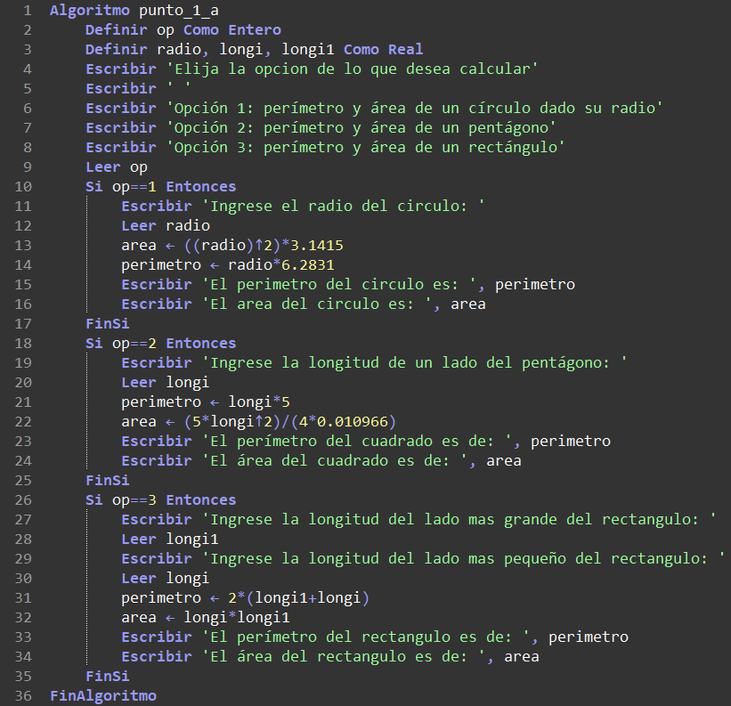

Para comenzar a resolver este problema se muestran por pantalla las opciones que puede elegir el usuario, siendo la opción 1 la correspondiente a calcular el radio de un círculo, la opción 2 nos calcula el área y perímetro de un pentágono y la opción 3 calcula el área y el perímetro de un rectángulo.

La estructura utilizada para resolver este problema fue la estructura del “si”, la cual nos permite resolver este problema sin optar por bucles como el “mientras” o “para”

* 1. Edad y sexo

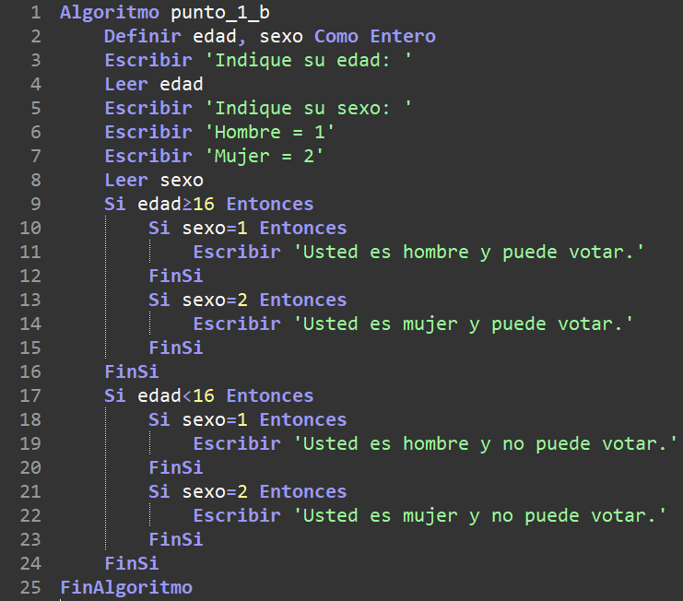

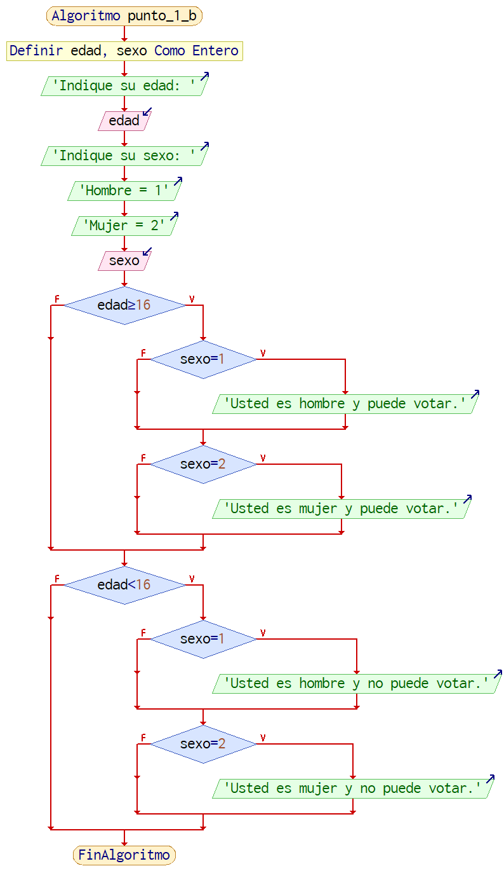

Para resolver este punto se le indica al usuario que ingrese su edad y se lo guarda en una variable, la cual se utilizara posteriormente para terminar si el usuario esta apto apara votar o no. Seguidamente se proporciona un menú donde el usuario debe seleccionar su sexo, siendo 1 = hombre y 2 = mujer. Para finalizar el código se utilizan los 2 datos que se le piden al usuario, en donde a partir de un “si” se determina si tenemos la edad apta para votar y nuestro sexo, donde nos devuelve un mensaje con sus respectivos resultados.

1. **Códigos en Python**
2. Menú de formas geométricas

Similar al código escrito en PSeint, el código en Python también lo iniciamos mostrando las opciones al usuario, siendo la opción 1 para calcular el radio del círculo, la opción 2 para calcular el perímetro y área de un pentágono y la opción 3 para calcular el perímetro y área de un rectángulo.

Para realizar esta actividad yo opte por utilizar la estructura del “if”, ya que me permite responder la consigna sin necesidad de entrar en bucles.

1. **Códigos en JavaScript**

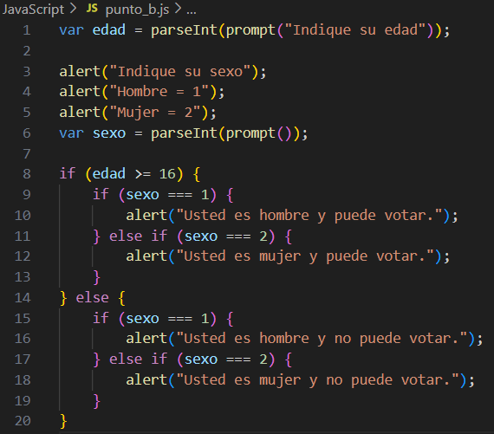

En este código de JavaScript, similar a las versiones en PSeInt y Python, se le solicita al usuario que ingrese su edad utilizando prompt() y luego se convierte el valor ingresado a un número entero con parseInt(). A continuación, se le pide al usuario que seleccione su sexo, también mediante prompt(), donde 1 representa "hombre" y 2 "mujer".

Para determinar si el usuario está apto para votar, se utiliza una estructura condicional if-else if. El programa evalúa primero si la edad es mayor o igual a 16 años, y luego verifica el valor ingresado para el sexo. Dependiendo de estas dos variables, se muestra un mensaje apropiado al usuario a través de alert(). Este código, al igual que los anteriores, utiliza estructuras condicionales para resolver el problema, pero en este caso, adaptado al entorno de JavaScript.